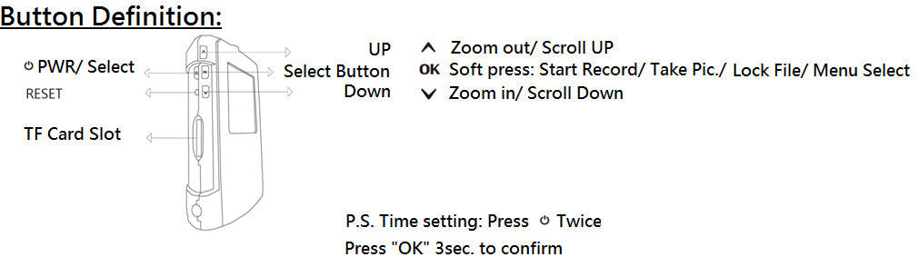
Botão de Definição:
PWR/Selecionar Up Diminuição do zoom/Rolar para cima
RESETAR Botão de Seleção Pressione suavemente:Início de Gravação/Foto/Bloqueio de arquivo/Seleção de Menu
Encaixe para cartão TF Down Aumento do zoom/Rolar para baixo

P.S. Ajuste de Tempo: Pressione ( ) duas vezes
Pressione “OK” por 3 segundos para confirmar
- Introdução
Este manual destina-se ao entendimento do uso do equipamento. Por favor, leia-o antes de iniciar sua operação pela primeira vez. Temos o direito de alterar o conteúdo a qualquer momento. Não será fornecida garantia para qualquer mau uso, abuso, atos de Deus, negligência ou modificações feitas ao aparelho.

■ Instalação
◇ Por favor, escolha o melhor lugar para a instalação, onde não haja empecilho de interrupção.
◇ Por favor, não toque nas lentes com os dedos; isso pode causar imagens distorcidas, uma vez que impressões digitais provocam manchas.
◇ Limpe as lentes regularmente.

■ Cuidados com o aparelho
★ Não desmonte ou tente consertar o equipamento
★ Mantenha-o longe do fogo
★ Não o opere enquanto estiver em movimento. Certifique-se de estar cumprindo as leis e as seguranças gerais de trânsito de seu país, quando estiver operando o equipamento.

■ Cuidados
． Conserve o equipamento em temperatura ambiente, em um ambiente livre de poeiras e pó.
． Mantê-lo em locais onde haja alta temperatura pode abreviar/encurtar o tempo de vida útil da bateria, ou derreter as partes plásticas. Já o frio intenso pode danificar os circuitos, uma vez que a umidade pode se formar dentro do equipamento, no nomento em que ele retorne à temperatura normal.
． Não tente consertá-lo sozinho. Se houver alguma falha, entre em contato com o distribuidor autorizado.
． Não deixe o equipamento cair, pois pode provocar mal funcionamento dos componentes internos.
． Use um pano umedecido para limpar o equipamento. Não use detergentes químicos.

■ Especificação
◆ Lentes de 150 graus de visão ampla
◆ 1920 x 1080P FULL HD a 30fps
◆ Qualidade da foto: 4032x3024 pixels
◆ 4 x Câmera de zoom digital
◆ Tela de LCD de 2.0” que exibe vídeos e fotos ao mesmo tempo
◆ SOS - Bloqueio de arquivo compatível
◆ Sensor G compatível
◆ Os arquivos ficam seguros mesmo com uma desativação brusca
◆ Portas HDMI e USB compatíveis
◆ Gravação de intervalo de tempo contínuo e cíclico
◆ Interface de uso fácil
◆ Suporte máx. 64GB; prefira cartão classe C6 e superior

- 》1. Ícone de Tecla
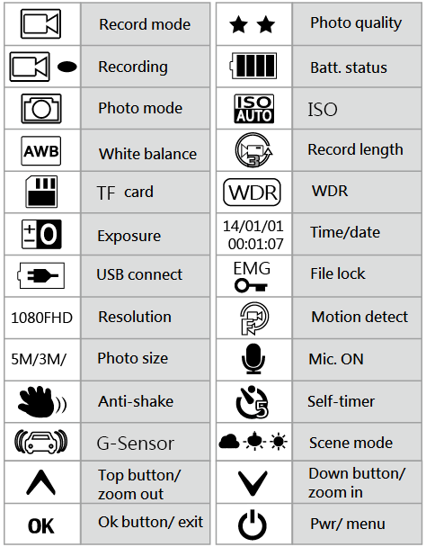
Modo Gravação Qualidade da foto
Gravando Status da bateria
Modo Fotografia ISO
Balanço de Branco Comprimento do registro
Cartão TF WDR
Exposição Hora/data
Conecção USB Bloqueio de Arquivo
Resolução Detector de Movimento
Tamanho da foto Gravador LIGADO
Anti-vibração Auto-temporizador
Sensor G Modo de Cena
Botão Superior/ Botão Inferior/
Diminuição de zoom Aumento de zoom
Botão Ok / sair Pwr / menu

》2. Luzes
Luz amarela----Bateria carregando
Luz azul ----Gravando
Luz vermelha ----Em espera

》3. Seleção de função
■ Menu do vídeo
1. Resolução
1080FHD (1920x1080), 720P (1280x720),
WVGA (848x480P), VGA (640x480)
2. Intervalos de gravação: DESLIGADO/1min/3min/5min
3. Exposição: +2.0 +5/3 +4/3 +1.0 +2/3 +1/3 +0.0 -1/3 -2/3 -1.0 -4/3 -5/3 -2.0
4. Detecção de movimento: DESLIGADO/LIGADO
5. Gravação de som: DESLIGADO/LIGADO
6. Registro de hora: DESLIGADO/LIGADO
■ Ajustes
1. Data/Hora: 2013/01/01 - 12:00:00 – AA/MM/DD
(Pressione OK por 2 segundos até confirmar)
2. Som: DESLIGADO/LIGADO
3. Língua: Inglês/Chinês Simples/Chinês Tradicional/Russo/Japonês/Francês/Espanhol/Português/Alemão/Italiano
4. Saída de TV: PAL/NTSC
5. Frequência: 50HZ/60HZ
6. Formato: Cancelar/confirmar
7. Ajuste de fábrica: Cancelar/confirmar
8. Protetor de tela: DESLIGADO/3min/5min/10min
9. Ver.: Versão atual da tela

■ Modo foto: Pressione longamente OK por 3 segundos para entrar, e então, pressione uma vez para fotografar.
■ Ajuste de foto: Pressione delicadamente PWR
1. Seleção de foto: simples/única/2seg. auto-temporizador/5seg. auto-temporizador/10seg. auto-temporizador
2. Resolução
12M 4032x3024/10M3648x2736/8M3264x2448/
5M2592x1944/3M2048x1536/2MHD1920x1080/
VGA640x480/1.3M1280x960
3. Filmagem contínua: DESLIGADO/LIGADO
4. Qualidade da foto: Excelente/Padrão/Baixa
5. Nitidez: Forte/Padrão/Suave
6. Balanço de branco: Auto/Branco/Turvo/Lâmpada
7. Efeito de cor: Colorido/Preto & Branco/Retrô
8. ISO: Auto/100/200/400
9. Exposição: +2.0 +1.7 +1.3 +1.0 +0.7 +0.3 +0.0
-0.3 -0.7 -1.0 -1.3 -1.7 -2.0
10. Anti-vibração: DESLIGADO/LIGADO
11. Registro de Data/Hora: DESLIGADO/Data/Data&Hora

■ Modo de reprodução: Pressione longamente OK por 3 segundos, e então, pressione DUAS VEZES para reproduzir
1. Apagar: Arquivo atual/Todos os arquivos (pressione PWR para entrar)
2. Proteção de arquivo: Proteger arquivo atual/Desproteger arquivo atual/Proteger todos os arquivos/Desproteger todos os arquivos
3. Slideshow: DESLIGADO/Confirmar/8 segundos

■ Guia de operação
1. Carregamento da bateria
A bateria da unidade principal pode ser carregada pela porta USB ou ser conectada à fonte de energia.

2. Conectando à porta do carregador moto
Isto permite que o DVR grave, automaticamente, uma vez que o equipamento é iniciado. Você pode selecionar um intervalo de gravação de 1, 3 ou 5 minutos. Uma vez que o equipamento é desligado, o DVR, automaticamente, parará de gravar e salvará seus arquivos.

Note: Somente utilize o carregador de energia que vem com o regulador de redução de voltagem de 12V/24V para 5V!

3. Instalação do cartão TF
[1] Certifique-se de que o cartão TF esteja colocado corretamente
[2] Utilize SDHC - cartão TF Classe 6 e superior
[3] Formate o cartão TF primeiro, quando utilizar um novo cartão no aparelho

4. Ajustes de Hora e Data
Com o aparelho está LIGADO, pressione duas vezes para entrar no menu de hora/data, então pressione UP ou DOWN. Pressione OK para acessar o próximo ajuste. Uma vez que todos os ajustes estão confirmados, pressione OK por 2 segundos.

5. Ajuste de Línguas
Com o aparelho LIGADO, pressione duas vezes para entrar no menu – Línguas, então pressione UP ou DOWN para selecionar a língua desejada. Uma vez terminado, pressione OK para confirmar.

6. Gravação LIGADO/DESLIGADO
Pressione PWR por 3 segundos para entrar no modo de gravação

7. Modo de gravação
[1] Seleção de resolução: Pressione『』 para entrar no menu:
1080P FHD (1920X1080P)/720P (1280X720P)/
WVGA (848X480P)/VGA (640X480P)
[2] Pressione『OK』para iniciar a gravação e pressione OK para parar a gravação. Quando o aparelho está gravando, a tela mostrará o ícone『.

8. Modo câmera
[1]. Câmera de 4032x3024pixels。
[2]. Pressione suavemente『OK』para o começar a fotografar

9. Modo de reprodução
[1]. Pressione longamente 『OK』para entrar no modo reprodução. Pressione, novamente 『OK』, longamente, para entrar no modo disparo de fotografia.
Pressione, longamente,『OK』para entrar no modo de reprodução de video.
[2]. No modo “reprodução de video” ou modo “disparo de fotografia”, você pode pressionar『UP ou DOWN』para selecionar os arquivos que deseja ver. Pressione『OK』para REPRODUZIR ou para PARAR.
[3]. Durante o modo de reprodução, pressione suavemente『』 para entrar no menu apagar/proteger/arquivos de slideshow. Uma vez selecionado, pressione『OK』para confirmar.

10. Proteger/desproteger de arquivos
[1]. Pressione suavemente『』para entrar na seleção de proteger/desproteger arquivo atual. Todos os arquivos protegidos mostrarão o ícone , que não poderão ser apagados a menos que estejam desprotegidos.
[2]. Sensor-G para proteção automática de arquivo. O sensor-G ativará caso haja uma batida brusca para proteger seus arquivos. O arquivo protegido será aquele que estará sendo gravado; a tela mostrará .
[3]. SOS para proteção de arquivos. Durante a gravação você pode, manualmente, proteger seu arquivo, pressionando longamente『 OK .』O arquivo protegido mostrará o ícone.

11. Intervalo de gravação

DESLIGADO/1min/3min/5min
Quando DESLIGADO está selecionado.
[1]. O cartão TF não irá sobregravar a memória durante esta seleção. O sistema lhe mostrará quando o cartão estiver cheio ou quando não pode mais ser sobregravado. Portanto, se isto acontecer, o cartão-memória deverá ser formatado.

Selecione 1min/3min/5min
[1]. O cartão TF pode ser sobregravado desde que a memória não esteja cheia; não sobregravará os arquivos protegidos.

12. Selo de Hora/Data
LIGADO ou DESLIGADO

- Especificação do produto
Sensor Sensor AR 0330 CMOS
Visor 1.5″LCD
Chipset Feito na Tailândia
Cartão TF Máx. 64GB e C6 ou superior
Lentes Lentes japonesas de vidro classe A
Imagem fixa Formato：JPEG（EXIF2.2）DCF
Resolução：12M 4032x3024/10M3648x2736/8M3264x2448/5M2592x1944/
3M2048x1536/2MHD1920x1080/VGA640x480/1.3M1280x960
Arquivo de vídeo MOV (H.264)
Resolução
1080FHD (1920x1080)/1080P (1440x1080)/ 720P(1280x720)/
WVGA (848x480P)/VGA (640x480)/ QVGA (320x240)
Zoom Modo de gravação: 4 x zoom (1280×720 30fps)
Modo de fotografia: 8 x zoom
Som auto-falante interno
Exposição -2.0EV~+2.0EV
SOS Compatível
Intervalo de gravação DESLIGADO, 1min, 3min, 5min
Porta USB USB2.0
Saída de vídeo Porta AV：NTSC/PAL
HDMI compatível
Energia Bateria interna de lítio recarregável
Temp.de Operação -25° a 75° Celsius

- Resolução de problemas
◎Não grava e não tira fotos
Examine o cartão TF e cheque se a memória está cheia ou se há muitos arquivos protegidos
◎Durante a gravação, o aparelho desliga sozinho
Recomendamos o uso do cartão de alta velocidade SDHC com Classe 6 ou superior
◎Quando reproduzindo arquivos, o status mostra “arquivo corrompido”
Este erro acontece quando a memória tem o tipo de armazenamento de arquivo incorreto. Por favor, formate o cartão.
◎Nenhuma exibição na tela de TV
Confirme se o cabo AV ou HDMI está conectado corretamente e certifique-se de que a TV esteja ajustada para o status de AV ou HDMI。
◎Os arquivos de reprodução estão manchados ou nebulosos
Isto pode acontecer se as lentes não estiverem limpas (sujas ou com marcas de dedos). Limpe as lentes com um tecido umedecido.
◎A imagem mostra interferências horizontais ou verticais
A frequência errada está selecionada. Ajuste para 50Hz ou 60Hz
◎O aparelho para a auto-gravação. Quando PARAR é pressionado, ele reinicia a gravação.
Por favor, verifique se detector de movimentos está LIGADO (o símbolo de detector de movimentos será exibido na tela)
◎O aparelho caiu
Pressione o botão de RESETAR

- Acessórios
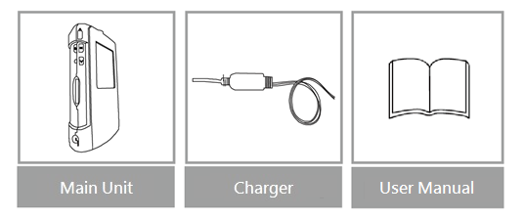
Unidade principal Carregador Manual do Usuário

Feito na Tailândia

